优先编码器 74LS148 正常工作，若输入端～按顺序 10101011 输入时，输出为多少？
解：010

用三线-八线译码器74LS138和辅助门电路实现逻辑函数Y= ，应（ A ）。
A．用与非门，Y= B．用与门，Y=
C．用或门，Y= D．用或门，Y=

设计一个4线—2线二进制优先编码器，用与非门电路实现。输入为，优先级最高，最低。输出为，并加一G输出端，以指示最低优先级信号输入有效。
解：根据题意列出真值表，G为输出端用来指示最低优先级信号输入有效。
A3 A2 A1 A0 | Y1 Y0 G
0 0 0 0  0 0 0 1  0 0 1 0  0 0 1 1  0 1 0 0  0 1 0 1  0 1 1 0  0 1 1 1  1 0 0 0  1 0 0 1  1 0 1 0  1 0 1 1  1 1 0 0  1 1 0 1  1 1 1 0  1 1 1 1 | 0 0 0  0 0 1  0 1 0  0 1 0  1 0 0  1 0 0  1 0 0  1 0 0  1 1 0  1 1 0  1 1 0  1 1 0  1 1 0  1 1 0  1 1 0  1 1 0
根据真值表画出卡诺图化简可得：

试用74LS138实现下列逻辑函数，画出连线‍图。
解：
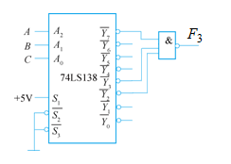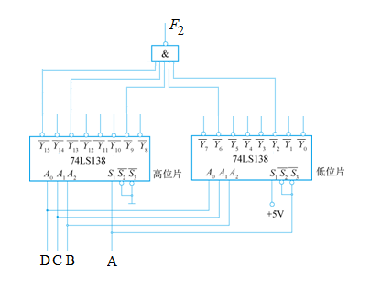

写出下图所示电路输出F1的最简逻辑表达式。
解：

某车间有黄、红两个故障指示灯，用来监测三台设备的工作情况。当只有一台设备有故障时黄灯亮；若有两台设备同时产生故障时，红灯亮；三台设备都产生故障时，红灯和黄灯都亮。试用集成逻辑门试用少量三线-八线译码器74LS138和与非门设计一个设备运行故障监测报警电路。

